งานสอบสวนประจำเดือน มีนาคม 2568
การปฏิบัติหน้าที่เวรสอบสวน และสรุปผลคดี เดือน มี.ค.๒๕68 ช่วงวันที่ 1-31 มี.ค. ๒๕ 68
พนักงานสอบสวนได้รับคดีอาญาไว้ทำการสอบสวน ๑๐ คดี สอบสวนเสร็จสิ้น ๘ คดี
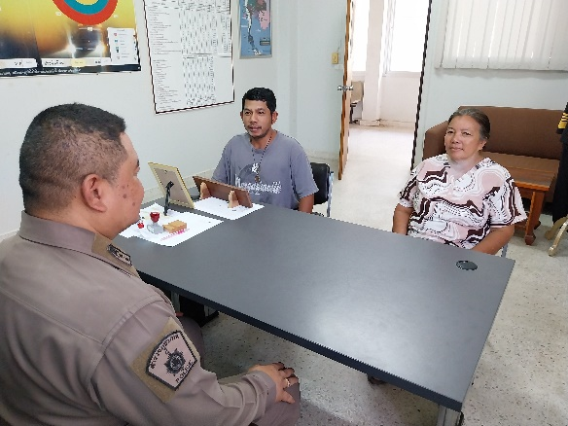

พนักงานสอบสวนเวร ประจำวันปฏิบัติหน้าที่ มีความพร้อมในการปฏิบัติหน้าที่
บริการด้วยความรวดเร็วยิ้มแย้มแจ่ม ให้ผู้ที่มาใช้บริการเกิดความพึงพอใจ ในการปฏิบัติหน้าที่ของเจ้าหน้าที่

วันนี้ วันที่ ๒๗ มีนาคม เวลา 10.30 น.
เมื่อ วันที่ 2๕ ต.ค. ๒๕๖๗ เวลา ๑๖.๑๗ น. ร.ต.อ.สราวุธ ชัยชนะกสิกรรม รอง สว.(สอบสวน)ฯได้รับคำร้องทุกข์ โดย พ.ต.ท.ชัยณรรงค์ สว.สภ.ปากตะโก ได้นำหมายค้นจังหวัดหลังสวนเข้าตรวจค้นบ้านเลขที่ ๒๒/๑ ม.๒ ต.
ปากตะโก อ.ทุ่งตะโก จ.ชุมพร โดยผู้แจ้งนายอี๊ด รักรบ ผู้แจ้ง ได้มาร้องทุกข์ให้พนักงานสอบสวนดำเนินคดีกับ นายบุญช่วย
ทินารัมย์ ผู้ต้องหากับพวก ในข้อหา “ร่วมกันลักทรัพย์” ตามหมายศาลจังหวัดหลังสวน ที่ ๖๔/๒๕๖๘ ลง ๒๖ มี.ค. ๒๕๖๘ พนักงานสอบสวนได้รับคำร้องทุกข์เรียบร้อยแล้ว และดำเนินคดีต่อไป

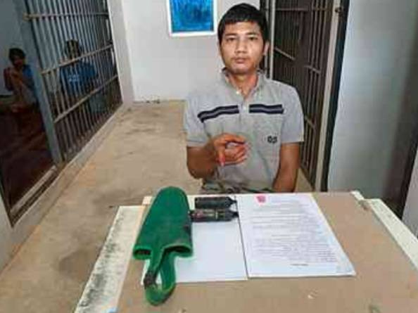
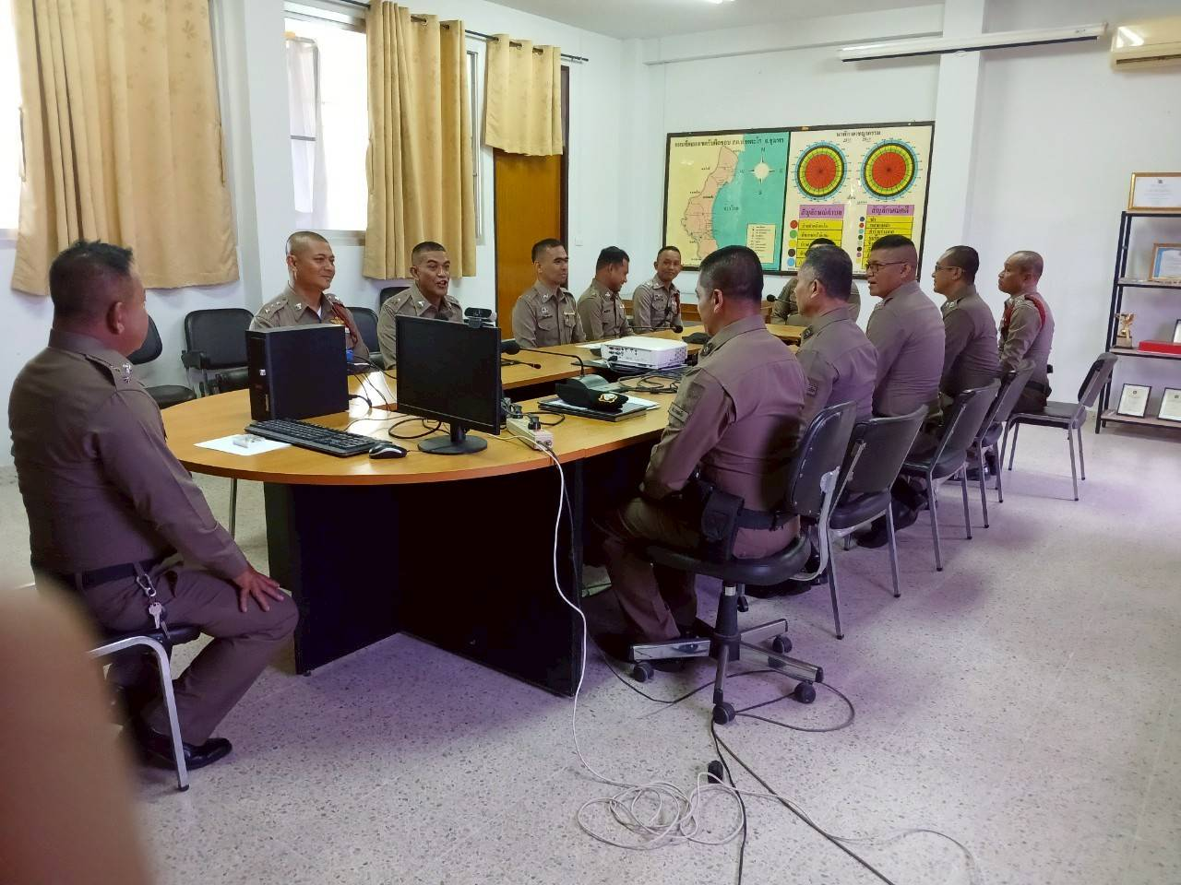
พนักงานสอบสวนเวร อยู่ปฏิบัติหน้าที่ประจำสถานี มีการเร่งรัดสำนวนการสอบสวนเป็นประจำ

